**ОТЧЕТ ЗА ДЕЙНОСТТА НА НЧ”ХРИСТО БОТЕВ – 1922” с.ЗАЙЧЕНО ОРЕШЕ**

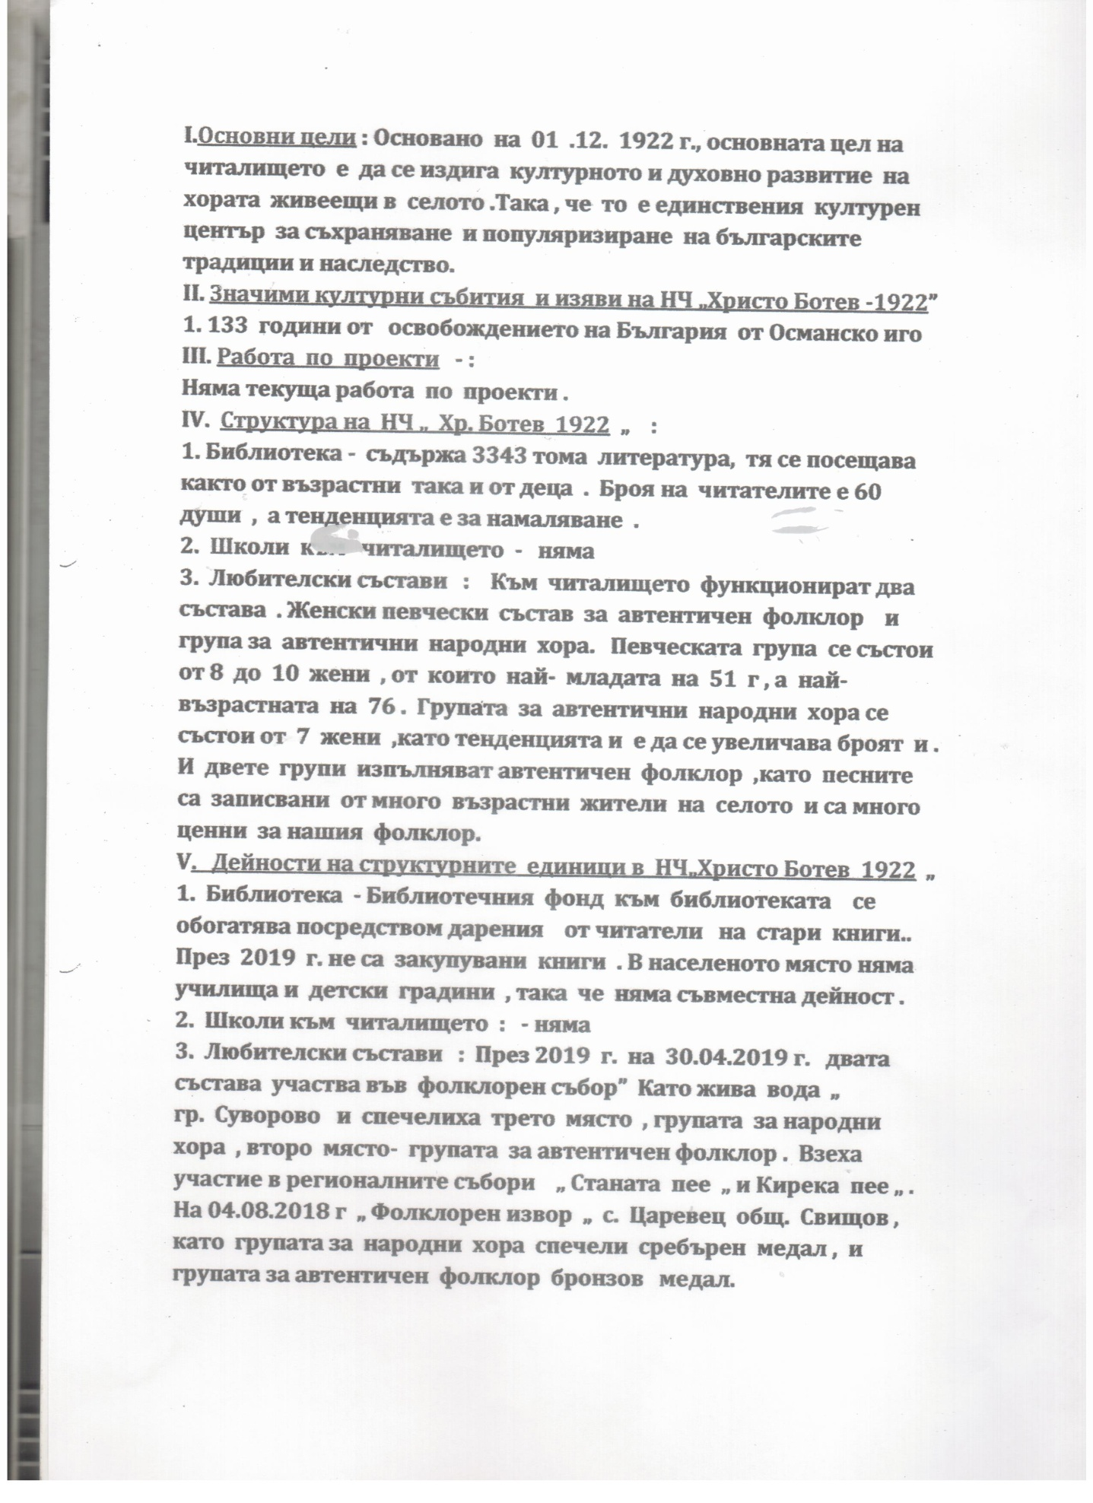

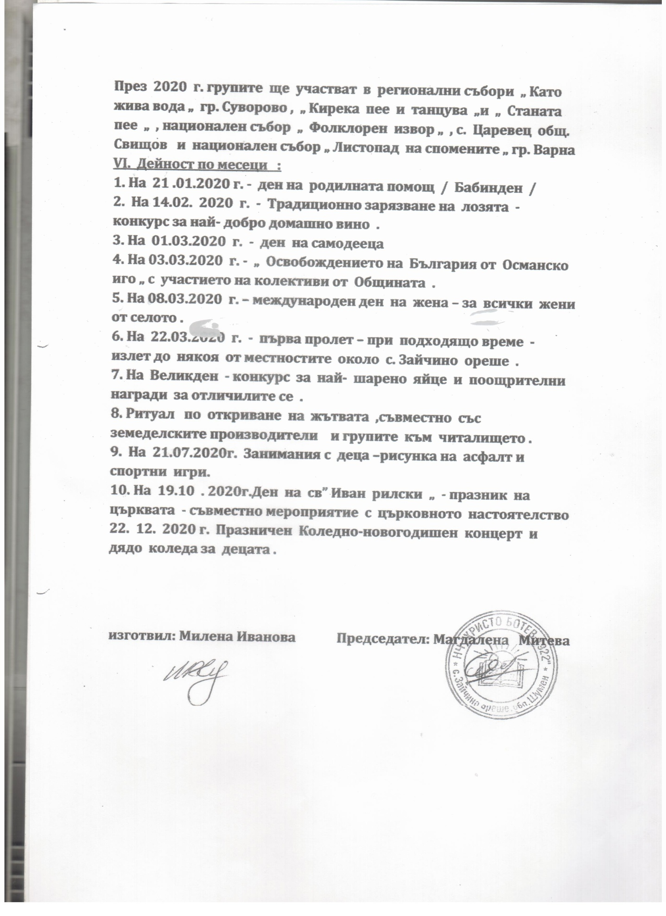

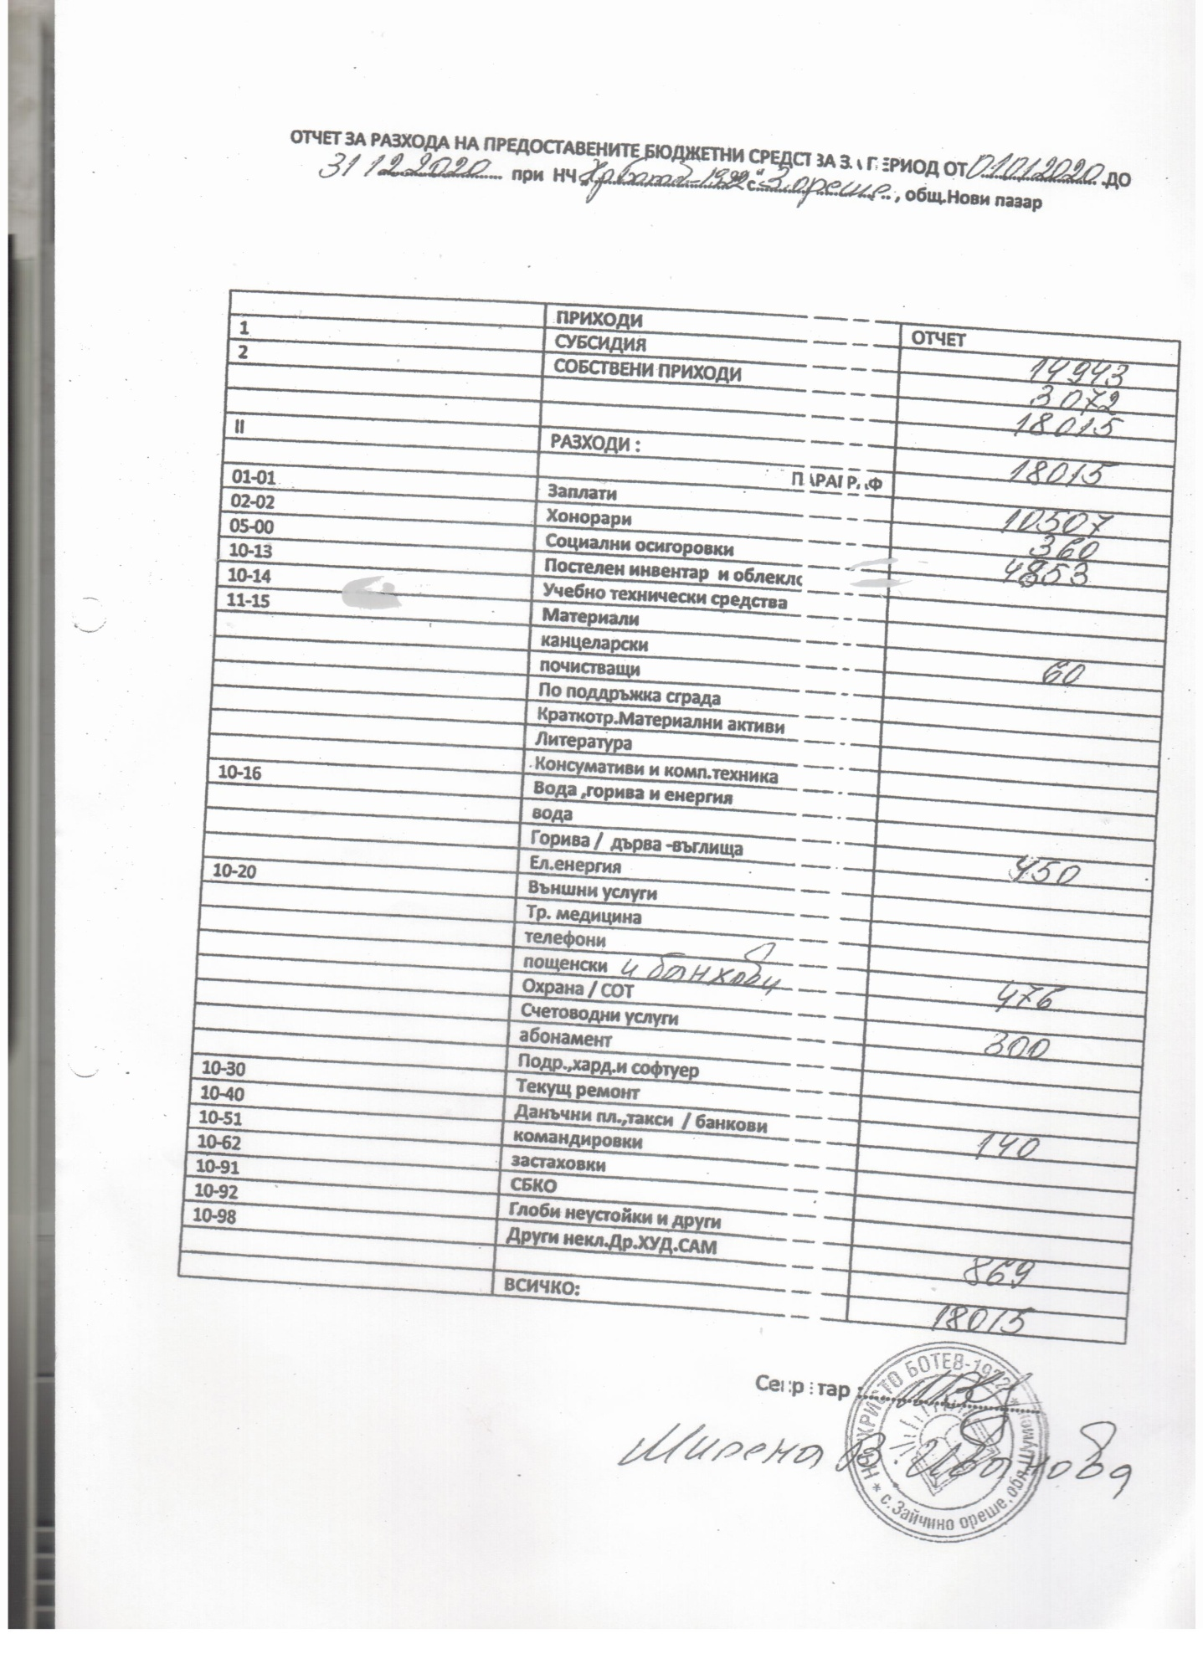

СПИСЪК НА ЧЛЕНОВЕТЕ НА ЧИТАЛИЩНОТО НАСТОЯТЕЛСТВО

МАГДАЛЕНА МИТЕВА

ЗЛАТКА МИХАЙЛОВА

СЕВДЖАН ХАЛИЛ

КРАСИМИРА КОДТАДИНОВА

ПЕТЪР ХРИСТОВ

**ПРОВЕРИТЕЛНА КОМИСИЯ**

ЕЛЕНА ПЕТРУНОВА

БИСТРА ИВАНОВА

СТОЙКА СТОЙКОВА